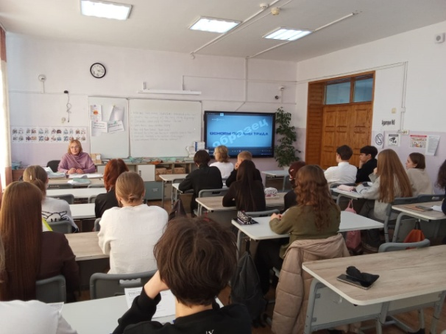  ЛЕКЦИЯ В МБОУ ОЦ «АНТАРЕС» | 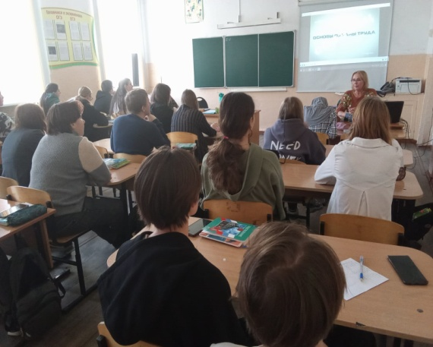  ЛЕКЦИЯ В МБОУ ОЦ «ВЕКТОР»
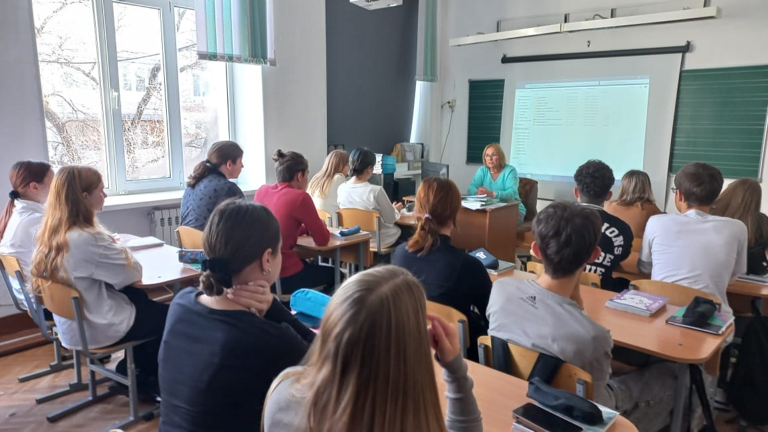  ЛЕКЦИЯ В МБОУ ОЦ «ГАРМОНИЯ» | 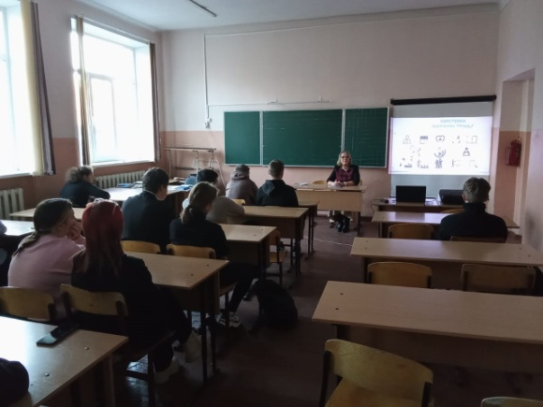  ЛЕКЦИЯ В МБОУ ОЦ «САПСАН»
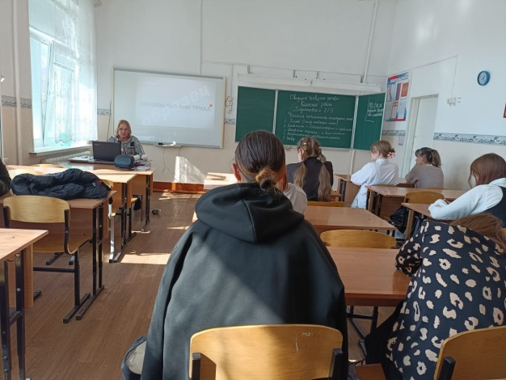  ЛЕКЦИЯ В МБОУ «СОШ №12» | 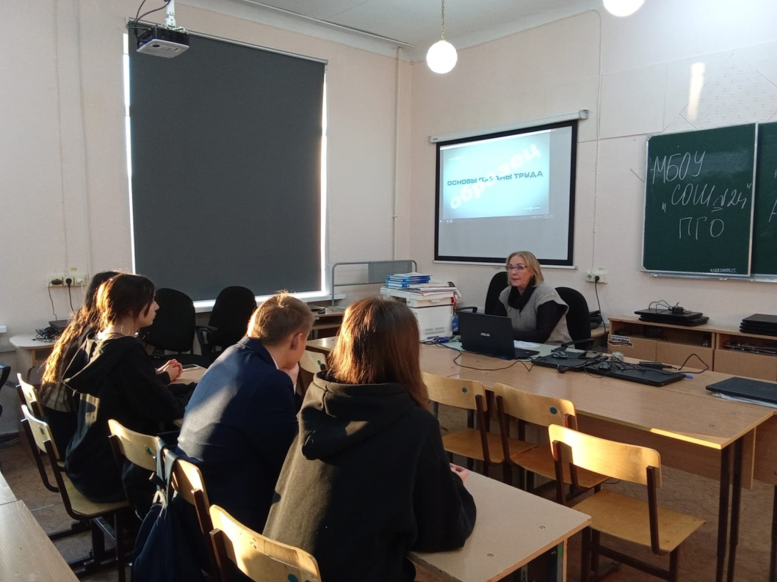  ЛЕКЦИЯ В МБОУ «СОШ №24»
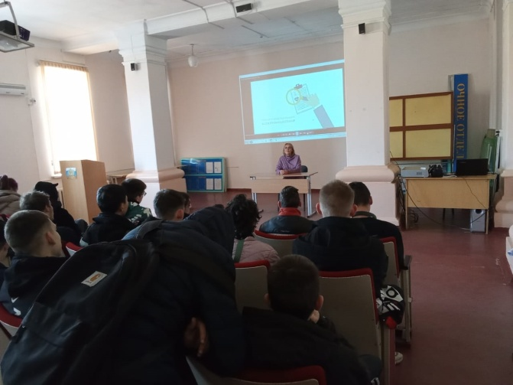  ЛЕКЦИЯ В МНОГОПРОФИЛЬНОМ КОЛЛЕДЖЕ | 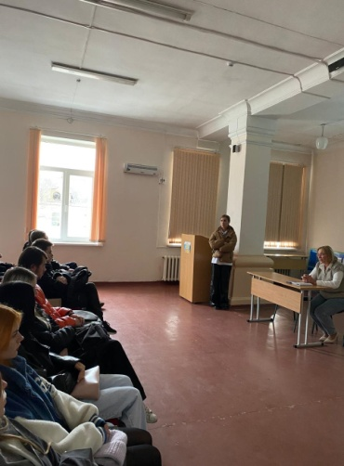  МНОГОПРОФИЛЬНЫЙ КОЛЛЕДЖ

